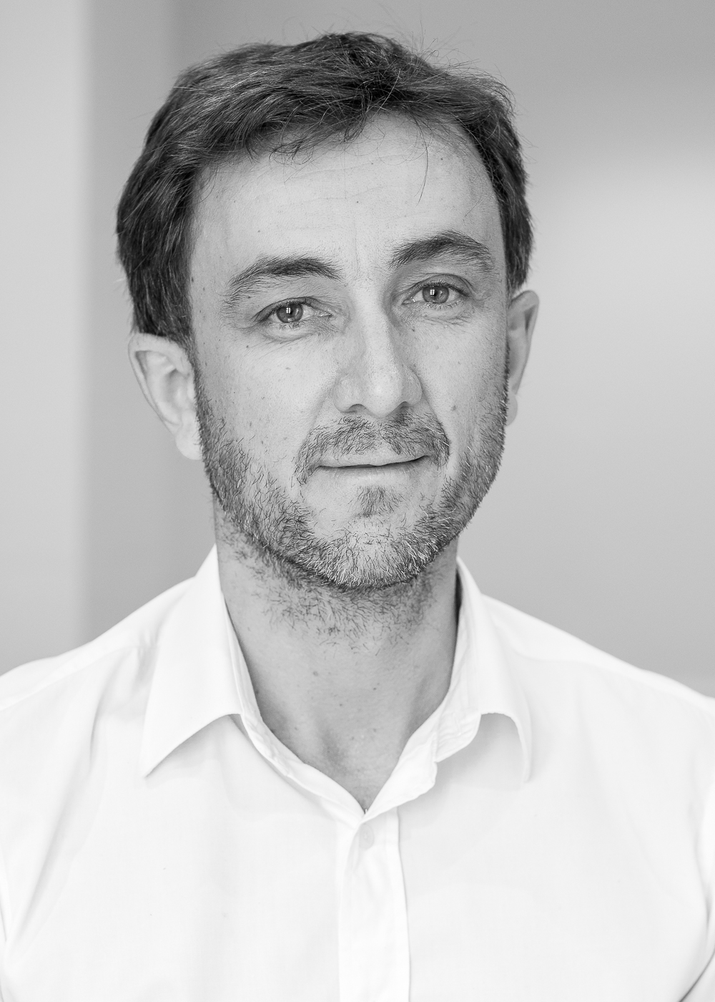

William DROSS
Agrégé des facultés de droit
Professeur à l’Université de Lyon
(Jean Moulin - Lyon 3)

DOMAINES DE SPECIALITE

Droit des biens
Droit des contrats et des obligations
Droit patrimonial de la famille

FORMATION ET TITRES

2003 Agrégation de droit privé et sciences criminelles
2001 Maîtrise de conférences (droit privé)
2000 Doctorat en droit privé de l’Université de Nancy II. Thèse intitulée : Le mécanisme de l’accession. Eléments pour une théorie de la revendication en valeur (dir. G. Goubeaux). Prix de thèse de l’Université de Nancy II

ENSEIGNEMENTS

2007- actuellement : Professeur de droit privé, Université Jean Moulin-Lyon 3. Enseignements du droit civil successivement sur quatre années : droit des personnes et de la famille (L. 1), des contrats, de la responsabilité et du régime général des obligations (L. 2), des contrats spéciaux et des biens (L. 3), des régimes matrimoniaux et des successions (M. 1). Cours en droit approfondi des contrats et en droit approfondi des biens (M. 2), introduction au droit, sur Marx (collège de droit L1)
2003-2007 : Professeur de droit privé, Université de Lumière-Lyon 2
2001-2003 : Maître de conférences, Université de Lyon (Jean Moulin),

Missions d’enseignement auprès d’universités étrangères : Université Goethe (Francfort-sur-le-Main, Allemagne), Université de Szeged (Hongrie), Université Française d’Arménie (Erevan, Arménie), Université de Babes-Bolyai (Cluj, Roumanie), Université Nationale du Vietnam (Hanoï), Université de droit d’Hô-Chi-Minh Ville (Vietnam) ; Université Royale du Cambodge (Phnom-Penh), Université Saint-Joseph (Beyrouth, Liban), Université Laval (Québec), Université du Laos (Ventiane).

RECHERCHES

* Ouvrages :
. Droit civil. Les choses, LGDJ 2012, 980 p.
. Droit des biens, Montchrestien, coll. Précis Domat, 2017, 3e éd., 450 p.
. Clausier. Dictionnaire des clauses ordinaires et extraordinaire des contrats de droit privé interne, Litec 2016, 3e éd., 920 p.
. Le mécanisme de l’accession. Eléments pour une théorie de la revendication en valeur, thèse 2000, 572 p. (non publiée)
. En collaboration : Dictionnaire de droit patrimonial de la famille, avec J. Charlin et M. Durrleman, Ellipses 2008, 495 p.

* Encyclopédies, articles et notes de jurisprudence
. Publication d’une douzaine de fascicules consacrés au droit des biens et des contrats au Juris-classeur civil.
. Publication d’une cinquantaine d’articles en droit des contrats, des biens et patrimonial de la famille
. Publication, principalement dans le cadre de la chronique de jurisprudence de droit des biens à la Revue Trimestrielle de droit civil, d’environ 150 commentaires d’arrêt.

* Colloques et conférences : Diverses interventions lors de colloques et de conférences, en France (Lille, Nantes, Poitiers, Corte, Paris [notamment à la Cour de cassation], Aix, Bordeaux…) et à l’étranger (Québec, Liban, Panama, Japon, Brésil), essentiellement en droit des contrats et des biens. Professeur invité à l’Université de Laval, Québec, mars 2011. Professeur invité à l’Université de Keio, Tokyo juin 2015.

* Recherches collectives : participation à diverses recherches collectives, en France (sur le climat, les biens communs, la formation des professionnels du droit, le contrat de transaction) et à l’étranger (copropriété, contrat de mandat).

RESPONSABILITES ADMINISTRATIVES, SCIENTIFIQUES ET PÉDAGOGIQUES

Responsabilités administratives :
* Assesseur du doyen de la Faculté en charge de la Recherche, des Masters et des relations avec les Instituts (depuis 2012)
* Membre du Conseil de la Faculté de droit (2010-2014)
*Membre du Collège d’experts de la Faculté de droit (depuis 2008)

Responsabilités scientifiques :
* Secrétaire général de la Revue Trimestrielle de droit civil (depuis 2016, adjoint depuis 2014)
* Membre du comité de lecture de la Revue Trimestrielle de Droit civil (depuis 2012).
* Membre du Conseil National des Universités (2011- 2015)
*Responsable de l’axe Enseignement du droit de l’Equipe de droit privé (EA 3707) depuis 2017
*Membre de la commission Aynès sur la réforme de la publicité foncière (2017-2018)
*Direction de thèses en droit civil des contrats et des biens.

Responsabilités pédagogiques :
*Co-Directeur du M2 droit civil fondamental (depuis 2018)
*Co-Directeur du M2 droit des affaires approfondi (2011-2018)
*Directeur du Master 1 Carrières judiciaires (depuis 2007) devenu Master 1 privé/judiciaire

Liens avec le monde professionnel
*Membre de la Commission régionale d’inscription des commissaires aux comptes (2013-2016)
* Président de l’examen d’accès à l’Ecole des Avocats de la Région Rhône-Alpes (2013-2018).
* Intervenant au Cridon de Lyon
*Auditions régulières dans le cadre de la préparation de différents Congrès des Notaires

